Travel in China

Travel Plans
Instruction：
Look at the map below, answer the following questions in Chinese.
You may use online resources to get the relevant information.
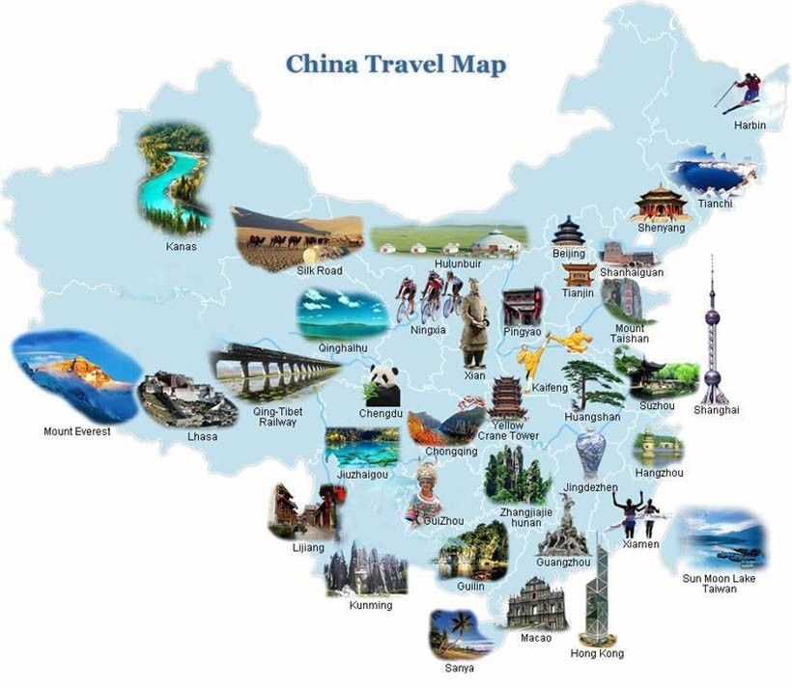
( )
( )
( )
( )

1. Write down the four directions on the map.
2. Figure out which city you want to go and where is it.
Example: 我想去成都旅行，成都在中国的西南部。
wǒ xiǎng qù chéngdū lǚxíng，chéngdū zài zhōngguó de xīnán bù。
Or: 我想去成都旅行，成都在上海的西边。
wǒ xiǎng qù chéngdū lǚxíng chéngdū zài shànghǎi de xībiān.
。
3. Use the key words in brackets to answer the following questions.
（1）你以前去过中国吗?（去过 / 没去过）
nǐ yǐqián qù guò zhōngguó ma ?（qù guò / méi qù guò）
。
If yes, which Chinese city you have been to? And when?
（去年or以前，第一次，去了……）
qùnián / yǐqián, dìyī cì, qù le ……
。
If not, which country you have been to? And when?
。

（2）今年（ or明年 or以后），你想去哪个中国城市旅行?
jīnnián / míngnián / yǐhòu, nǐ xiǎng qù nǎgè zhōngguó chéngshì lǚxíng?
今年， 。
明年， 。
以后， 。
（3）你为什么想去那个城市？(因为……所以……)
nǐ wèishénme xiǎng qù nàgè chéngshì？(yīnwèi ……suǒyǐ ……)
A. 。
B. 。
（4）你觉得，什么季节去那个城市旅行最好？（觉得）
nǐ juéde，shénme jìjié qù nàgè chéngshì lǚxíng zuì hǎo? (juéde)
。
为什么？（因为……所以……，不太……）
wèishénme?（yīnwèi ……suǒyǐ ……, bú tài ……）
A. 。
B. 。
（5）你怎么去那个城市？
nǐ zěnme qù nàgè chéngshì?
。
。
（6）Who will pay for this tour？（赚钱 zhuànqián）
。

Key:
1. （北）

（西） （东）

（南）
2. 我想去成都旅行，成都在中国的西南部。
or 我想去成都旅行，成都在上海的西边。
3. Examples：
（1）我去过中国。 Or 我没去过中国。
两年以前，我去过北京。Or 去年，我去了法国。
（2）今年（明年/以后），我想去成都旅行。
（3）A. 因为成都有很多好吃的中国菜；
B. 因为想看熊猫（Panda）。
（4）秋天。
A.因为秋天不经常下雨，所以秋天去；
B.秋天不太冷也不太热。
（5）我先坐飞机去上海，然后坐火车从上海去成都。
（6）我想自己赚钱去中国。Or 妈妈赚钱给我去旅行。

